YENİLENEBİLİR ENERJİ KAYNAKLARI LABORATUARI

Günümüzün vazgeçilmez tüketim araçlarından olan enerjinin; temiz, verimli ve ekonomik kullanımı, ülkelerin gelişmişlik düzeylerini gösteren en önemli göstergedir. Bugüne kadar dünyanın enerji ihtiyacı çoğunlukla (yaklaşık %90) fosil yakıtlardan karşılanmasından dolayı, bu yakıta ülkelerin büyük bir bağımlılığı söz konusudur. Yakın bir gelecekte tükenme olasılığı, çevreye kirliliği oluşturması ve giderek fiyatlarının artması gibi çeşitli faktörler fosil yakıtlar için önemli dezavantajlardır. Bu olumsuzlukları ortadan kaldırmak ve enerji kaynaklarını çeşitlendirerek fosil yakıtlara olan bağımlılığı azaltmak için en büyük tüketici konumunda olan gelişmiş ülkelerde dışa bağımsız ve çevre dostu yenilenebilir enerji kaynaklarına hızlı bir yöneliş vardır. Genel olarak yenilenebilir enerji kaynakları; güneş (PV ve termal) ve rüzgar enerjileri başta olmak üzere biokütle (odun, katı atıklar, etanol vb.), jeotermal, hidrolik, gel git gibi fosil olmayan enerji kaynaklarını kapsamaktadır.
Önemli miktarda yenilenebilir enerji kaynaklarına sahip olan Türkiye'nin yenilenebilir enerji üretiminde en büyük payı, hidroelektrik ve biokütle almaktadır. Rüzgar ve güneş enerjisinin payının henüz çok küçük olmasına rağmen zamanla bunun artması beklenmektedir. Enerji ve Tabii Kaynaklar bakanlığı 2006 yılı verilerine göre ülkemizde yenilenebilir enerji kaynaklarından elde edilen toplam enerji miktarı 5.38 milyon ton eşdeğer petrol (TEP)’dir. Bunun 3.89 milyon TEP'i hidroelektrik - jeotermal kaynaklarından, 2 bin TEP'i bio yakıttan, 11 bin TEP'i rüzgardan, 1.81 milyon TEP'i ısıl olarak jeotermal kaynaklardan, 403 bin TEP'i de ısıl olarak güneşten olmuştur.
Bu deneyde Harran Üniversitesi Osmanbey Yerleşkesinde ve Mühendislik Fakültesi laboratuarlarında kurulu olan yenilenebilir enerji kaynaklı sistemler tanıtılacak ve sistemler üzerinde çeşitli deneyler yapılacaktır. Aşağıdaki bölümde sistemlerin detayları verilmiştir.

Güneş enerjisinin avantajları:
1) Tükenmeyen enerji kaynağıdır.
2) Temiz enerji türüdür.
3) Doğabilecek ekonomik bunalımdan etkilenmez.
4) Mahalli uygulamalara elverişlidir.
5) Çok sayıdaki ülkede faydalanılabilir.
6) Karmaşık teknolojiye ihtiyaç duyulmamaktadır.
7) İşletme masrafları çok azdır.
8) Güneş enerjisinin gaz, duman, kükürt veya radyasyon gibi zararlı artıkları yoktur.

Güneş panelleri ile elektrik enerjisi üretmenin avantajları:
1) Sınırsız ve bedava enerji kaynağı olan güneş enerjisini kullanır.
2) Kullanılması durumunda güneş yörüngesi izleyicileri dışında hareketli, aşınan parçalara sahip değildir.
3) Uzun kullanım ömrüne sahiptir.
4) Çevre dostudur; CO2 yaymadığı için yerkürenin ekolojik dengesine olumsuz etkisi yoktur.
5) Düzenli ve sürekli bakım gerektirmez.
6) Seri/paralel bağlandığında çıkış güçleri ölçeklenebilir.
7) Elektrik enerjisinin tüketileceği yere kurulacağı için kablo tesisat maliyeti çok düşüktür.

1.FOTOVOLTAİK SİSTEMLER
1.1. GÜNEŞ PİLLERİ (FOTOVOLTAİK)
Güneş pilleri güneş enerjisini doğrudan elektrik enerjisine çeviren yarı iletken aygıtlardır. Güneş pilleri her türlü ışık altında elektrik üretebilir. Yüzeyleri kare, dikdörtgen, daire şeklinde biçimlendirilen güneş pillerinin alanları genellikle 100 cm² civarında, kalınlıkları ise 0,2-0,4 mm arasındadır. Güneş pilleri enerjinin korunumu yasasına uygun olarak ışık enerjisini elektrik enerjisine dönüştüren cihazlardır. Fakat enerjiyi depolama özellikleri yoktur. Işık kaynağı ortadan kalktığında pilin ürettiği elektrik enerjisi de kesilir. Eğer elektrik gece boyunca da kullanılmak isteniyorsa devreye bir elektrik depolayıcı (akü) eklenmelidir. Güneş pillerinin imal edildiği pek çok materyal vardır. Fakat en sık kullanılan silisyumdur. Güneş pilleri, enerjiyi dönüştürme sırasında herhangi bir yakıt kullanmazlar. Üzerlerine düşen ışık ne kadar fazla ise üretilen enerji o kadar fazla olmaktadır.
1.1.1. Güneş Pillerinin Çeşitleri
1.1.1.1. Monokristalin Güneş Pilleri:
Monokristalin güneş pillerinde malzemenin atomik yapısı homojendir. Monokristalin güneş pilleri verimlilik kapasitesi diğerlerine göre en yüksek olan (%20) güneş pili çeşididir. Monokristalin güneş pillerinin üretimleri teknik açısından daha zor olduğundan ve daha çok zaman aldığından dolayı bu tip güneş pillerinin fiyatları da verimlilik kapasiteleri gibi diğer güneş pili çeşitlerinden daha yüksektir. Ancak uzun süreli kullanımlar için düşünüldüğünde monokristalin güneş pilleri dayanıklılık ve verim açısından daha iyi bir seçenek olacaktır.
1.1.1.2. Polikristalin Güneş Pilleri:
Polikristalin güneş pillerinde malzeme birçok monokristalden oluşur ve atomik yapı homojen değildir. Poikristalin güneş pillerinin verimlilik kapasitesi yaklaşık %16 olup monokristalin güneş pillerine göre daha düşük, CIS güneş pillerine göre ise daha yüksektir.
Polikristalin güneş pillerinin maliyeti monokristalin güneş pillerinden daha düşük olduğu ve verimlilik kapasitelerinin maliyete oranı yüksek olduğu için bu tip güneş pilleri en sık üretilen güneş pilleridir.
1.1.1.3. Amorf Silikon Güneş Pilleri
Amorf silikon güneş pilleri kristal yapılı olmayan güneş pilleridir. amorf güneş pillerinin yapısı nedeniyle veimlilik kapasiteleri %5 ile %8 aralığında diğer güneş pillerine göre düşük olan değerlere sahiptir.
1.1.1.4. CIS Güneş Pilleri
CIS (Copper-Indium-Diselenid - Bakır-İndiyum-Diselenid) güneş pilleri diğer güneş pillerine göre çok daha ince tabakalı ve verimlilik kapasitesi %10 civarında olan güneş pilleridir. CIS güneş pillerinin ince yapılı olması montajının kolay olması, maliyetinin düşmesi, geniş yüzeylerde uygulamasının kolaylaşması, hafiflik gibi birçok avantaj sağlamaktadır.

1.2. AKÜ GRUBU
Aküler üretilen elektrik enerjisini depolamaya yararlar. Akülerin kapasiteleri amper-saat (Ah) olarak ifade edilir. Akülerin kapasitesi kullanılan akülerin birbirlerine seri veya paralel bağlantıları sayesinde yükseltilebilir. Paralel bağlama sözcüğüyle ifade edilen bu işlemde hücrelerin (+) kutupları birbirine, (-) kutupları da birbirine bağlanır. Seri bağlantıda ise (+) kutup (-) kutuba bağlanır. Ömürlerini uzun tutmak için kapasitesi %50’nin altında iken şarj edilmelidir. Verimleri %90 civarındadır. Akü grupları genellikle şebekeden bağımsız ve gece elektrik ihtiyacı olan sistemler için kullanılmaktadır.
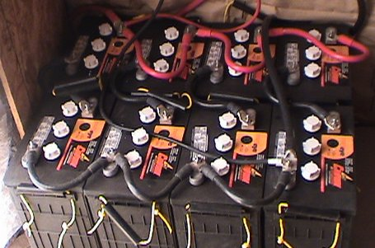 | 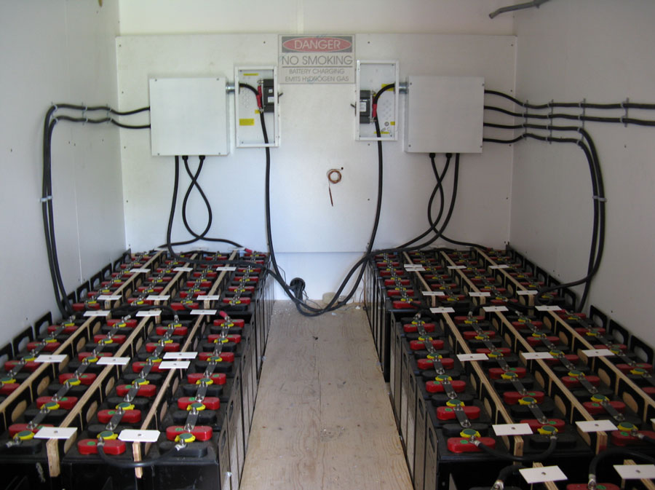
Akü Grupları
OPzS Akü: Az bakımlı, Tüplü Sabit Tesis (OPzS) Akümülatörleri sistemlere kesintisiz enerji kaynağı olarak bağlanmak üzere üretilmiş sabit tesis (standby) akülerdir. Kullanıcı için yüzdürme gerilimiyle çalışma sistemiyle minimum bakım gerektirir ve düşük enerji maliyetlidir. Temel özelliği olan düşük antimonlu kurşun alaşımı, kendi kendine deşarjını azaltarak su kaybı oranını büyük ölçüde düşürür. Aktif maddeyi tutuşu ve şarj-deşarj kabiliyeti aynı seviyededir.
Jel Akü: Jel Akü modelleri; soğuk ortam sıcaklıklarında daha uzun kullanım ömrü ve daha iyi performans sağlayan silikon jel teknolojisi ile üretilmektedir. Jel Akü modelleri özel seperatör ile donatılmış olup, tam kapalı, bakım gerektirmeyen akülerdir. Yüksek güvenilirlik ve kaliteye sahiptir.
Kuru Akü: Kuru aküler, TP ve TPD (yüksek akım kapasiteli) modelleriyle, performansı ve uygun fiyatlarıyla yaygın bir kullanıma sahiptir. Tamamiyle kapalı, bakımsız kuru tip akülerdir. Çok geniş bir ısı yelpazesinde çalışabilir. Uzun ömürlü, sağlam ve uygun dizayn yapısına sahiptir. Çok döngülü çalışma imkânı. Yatay, dikey herhangi bir pozisyonda çalıştırılabilir. Ters çevrilse bile asit sızdırmaz.

1.3. AKÜ ŞARJ REGÜLATÖRÜ( ŞARJ KONTROL CİHAZI)
Fotovoltaik panelden gelen akımı düzenleyerek aküye iletilmesini sağlar. Akünün tam dolmasını ve aşırı kullanımlarda deşarj (boşalmasını) olmasını engeller. Bir regülatör seçerken dikkat edilmesi gereken en önemli parametre, regülatörün gerekli olan maksimum akıma dayanıklı olmasıdır. Seçilen regülatörün, kullanılan batarya voltajı ile uyumlu olmasına da dikkat edilmelidir. Şarj regülatörleri kullanılacak sisteme göre 12V/24V/48V ve/veya 10A/20A/40A/60A gibi değerlerde değişir. Şarj regülatörleri aynı zamanda DC voltaj çıkışları olduğundan doğru akımla çalışan cihazlara direk gerilim verirler.
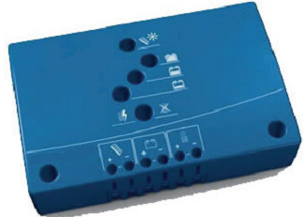 | 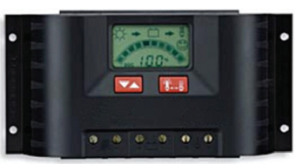
PV Sistemlerinde Kullanılan Regülatör Örnekleri

1.4. YÜK (ELEKTRİK TÜKETEN)
Bu sistemlerde YÜK olarak tabir edilen, fotovoltaik sistemler sayesinde üretilen elektriği kullanan donanımlar veya şebekeye bağlı sistemlerde şebeke bağlantısıdır.

1.5. İNVERTER
Güneş pillerinde üretilen doğru gerilimi(DC), alternatif gerilime (AC) dönüştüren cihazlardır. İnverterin çıkışındaki gerilim türü kullanılacak yere göre değişiklik gösterir. Şebekeye bağlı sistemlerde ise sinüs çıkışlı inverterler kullanılır. Yapıları temel olarak bir anahtarlama elemanı ve gerilim biçimlendirici devreden oluşur.
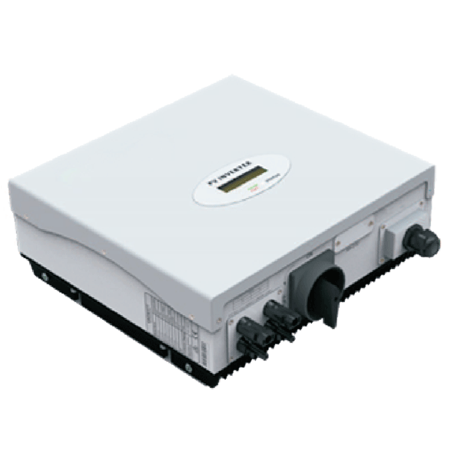 | 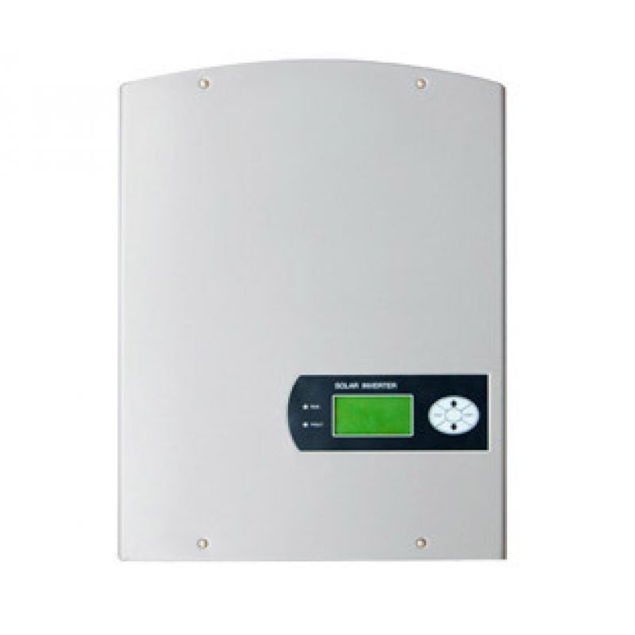
İnverter Örnekleri

1.6.ÇİFT YÖNLÜ SAYAÇ
Çift yönlü sayaç devlete enerji satmak için tasarlanmış sayaçtır. Bu sayede her tüketici bu sayaç yardımıyla ürettiği ve tükettiği elektriği devletle mahsuplaşabilecektir.
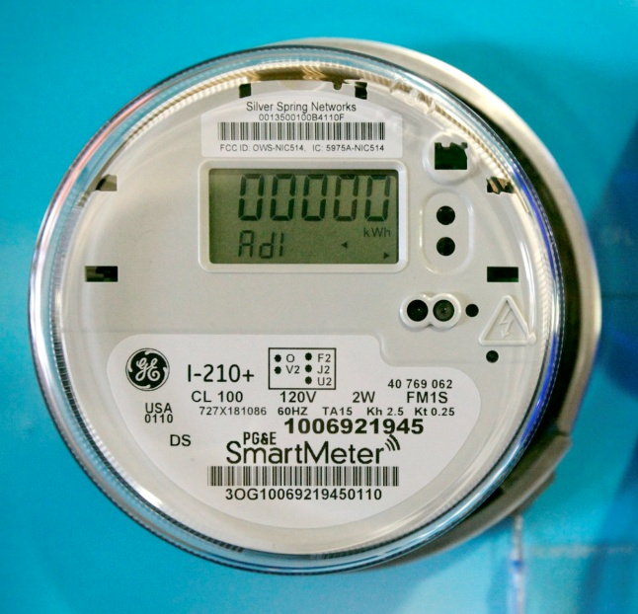 | 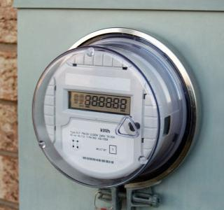
Şebekeye Bağlantılı Sistemler İçin Çift Yönlü Sayaç

2. GÜNEŞ PİLİ SİSTEMLERİNİN ÇEŞİTLERİ
Fotovoltaik sistemlerin kurulumların kullanım amacına göre değişmektedir. Bu sistemleri şebekeye bağlı (On-Grid) sistemler ve şebekeden bağımsız (Off-Grid) sistemler olarak 2'ye ayırabiliriz.

2.1. ŞEBEKEYE BAĞLI (ON GRİD) SİSTEMLER
Güneşten üretilen enerjinin, üretildiği anda hiçbir depolama ara birimi olmadan şebekeyi beslediği ve anında kullanıldığı sistemler şebeke bağlı (Grid On) sistemlerdir. Bu sistemler anında elektrik şebekesini beslediği gibi fazla elektriğinde satışına devletler tarafından gerekli tarifeler ve kanunlar olduğunda izin verebilmektedir.
Bu sistemlerin avantajları:
• Sistemde akü gibi depolama birimleri kullanılmayacağı için depolama için ayrıca ek bir maliyet olmaz.
• Sisteme yakın yerlerde olacağı ve depolama olmadığı için enerji çevriminin daha az olmasından dolayı kayıp minimum miktarda olacaktır.
• Üretilen enerji şebekeye bağlı olduğu için aynı zamanda üretilen enerji yetmediğinde şebeke devreye girecek ve enerjinin eksiksiz olarak yükü besleyecektir.
• Şebeke bağlı sistem yapılacağı zaman, sistem tasarımı yükün tamamını karşılaması zorunlu olmadığı için istenilen miktarda tasarım yapılabilme esnekliğine sahiptir.
• Aynı zamanda istenildiğinde sistem kolayca büyütülebilmektedir.
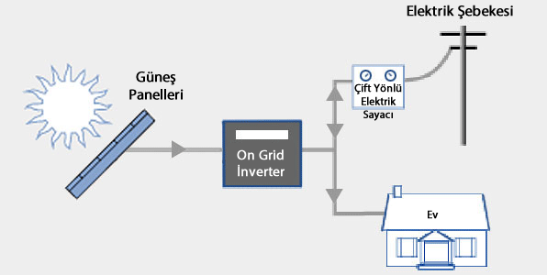
Şebekeye Bağlı (On Grid) PV Sistemi

2.2. ŞEBEKEDEN BAĞIMSIZ (OFF GRİD) SİSTEMLER
Güneşten üretilen enerjinin akü gibi depolama birimleri ile depolanarak gerektiğinde şebeke yardımı olmadan yükü beslediği sistemlerdir. Bu sistemler de güneşten üretilen enerji akü üzerinde depolanarak, gece ihtiyaç halinde enerjinin kullanımına müsaade edebilmektedir.
Bu sistemlerin avantajları:
• Sistem şebekeden bağımsız olarak çalıştığı için tamamen kendi enerjisini kendi üretebilmektedir.
• Şebekenin ulaşmadığı veya ulaşımının çok zor olduğu koşullarda bu sistemler yükünüzü besleyecek şekilde tasarlanabilir.
• Güneşten üretilen enerjinin yeterli olmadığı durumlarda aküden besleme sağlanabilmekte ve akü beslemesinin de yeterli olmadığı durumlarda istenildiğinde jeneratör yardımı ile de sisteme enerji sağlanabilmektedir.
• Bu sistemlerde yükü minimum tutmak için tasarruflu ürünler kullanılması gerekmektedir. Ayrıca inverter kaybı ve maliyetinden kurtulmak için eğer mümkünse DC yüklerden kurulu bir sistem kurulması tercih edilir.
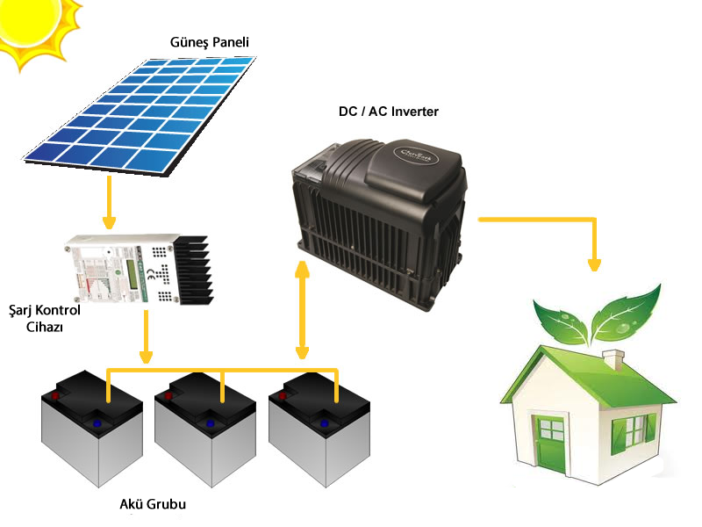
Şebekeden Bağımsız (Off Grid) PV Sistemi

HARRAN ÜNİVERSİTESİ OSMANBEY KAMPÜSÜNDE UYGULAMASI BULUNAN FOTOVOLTAİK SİSTEMLER

1. Rüzgar-Güneş Enerjili Hibrid Sistem

Osmanbey yerleşkesinde yenilenebilir enerji kaynaklarından faydalanılarak elektrik şebekesinden bağımsız elektrik enerjisi üretimi için, rüzgar-güneş enerjili hibrid güç sistemi kurulmuştur. 1.1 kW kapasitesindeki bileşik sistem yerden yaklaşık 15 m yükseklikteki Mühendislik Fakültesi binası çatısına yerleştirilmiştir (Şekil 1). Yerel elektrik şebeke hattından bağımsız olarak çalışan hibrid sistemde üretilen enerji, fakülte binasının çeşitli bölümlerinin aydınlatılmasında kullanılmaktadır. Hibrid sistemde kullanılan aydınlatma armatürleri, Light Emitting Diode kelimelerinin kısaltılmış olan ve

“Işık Yayan Diyot” anlamına gelen LED’li projektörlerdir. Bu armatürler, klasik armatürlere göre daha uzun ömürlü ve az enerji kullanarak yüksek yoğunlukta aydınlatma sağlarlar.
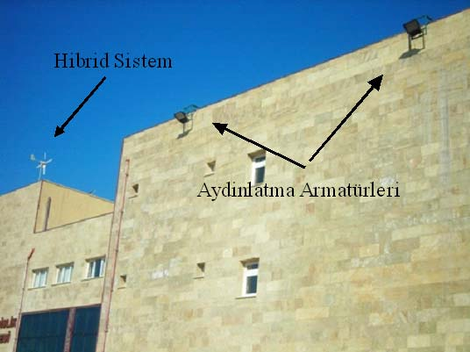

Şekil 1. Rüzgar-güneş enerjili bileşik enerji sistemi yerleşim planı

2. Şebekeye Entegreli ve Batarya Destekli Fotovoltaik (PV) Sistem
Osmanbey yerleşkesindeki Merkezi Kütüphane binasının elektrik enerji tüketimini azaltmak ve uzaktan erişim hizmetinin verildiği ana server ve kullanıcı bilgisayarlarına kesintisiz enerji sağlanmak amacıyla şebekeye entegreli ve batarya Destekli PV sistem kurulmuştur. Sistemin toplam kurulu kapasitesi 2.5 kW’tır. Sistem üzerindeki enerji analizörüyle çalışma performansı takip edilmektedir. Sistem ile ilgili fotoğraflar Şekil 2’de sunulmuştur.

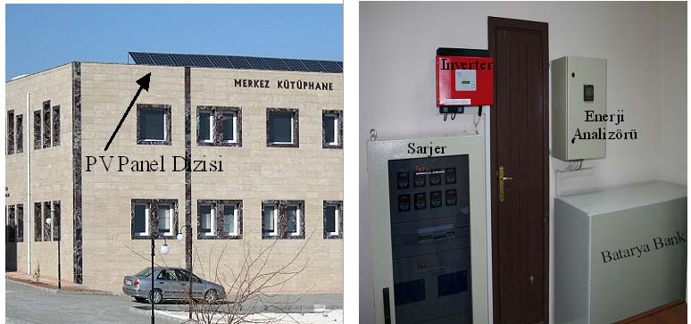
Şekil 2. Kütüphanede kurulu sistemin dış ve iç mekan fotoğrafları

3. PV-Yakıt Hücresi Birleşik Sistemi

Yukarıda belirtilen entegre projenin en önemli fazlarından biri ise ‘fotovoltaik– yakıt pili birleşik sistemidir. Bu sistemde, bilim çevrelerinde 21.yüzyılın enerjisi olarak sunulan Hidrojen enerjisi ve Güneş enerjisi birlikte kullanılmaktadır. Kurulumu henüz tamamlanan sistemin ülkemizin gelecekteki enerji ve savunma stratejisi açısından kullanılabilirliği deneysel olarak araştırılacaktır.
Sistem temel olarak, güneş hareketini takip eden 1.4 kWp güçte bir fotovoltaik modül dizisi, hidrojen jeneratörü, metal hibrit hidrojen depolama ünitesi ve 1.2 kWp güçte çalışan PEM tipi yakıt pilinden oluşmaktadır (Şekil 3). Bahsedilen özellikte birleşik sistem Türkiye’de bir ilktir. Dünyada ise, güneş hareketini takip eden PV modüle sahip benzer bir sisteme (internet araştırması sırasında) rastlanmamıştır. Ancak sabit fotovoltaik modül kullanan yakıt pili birleşik sistemine sahip sınırlı sayıda üniversite ya da araştırma merkezi mevcuttur.

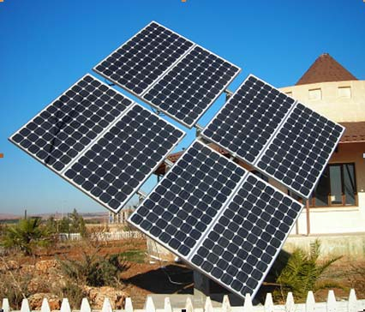
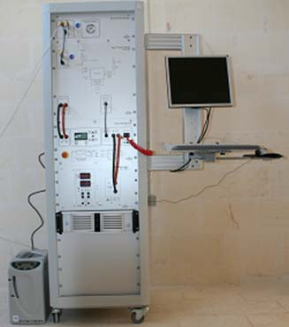

Güneş izleme sistemli PV-panel dizisi Yakıt pili pistemi
Şekil 3. PV-Yakıt pili hibrid güç sistemi

4. PV-Dış Mekan Aydınlatma Sistemi

Yerel elektrik şebekesinden bağımsız güneş enerjili (PV panel) aydınlatma sistemiyle, Osmanbey yerleşkesinde bulunan sulama kanalı üzerindeki köprü, otobüs durakları, lojman ve kapalı yüzme havuzu araç parklarının dış mekan aydınlatılması sağlanmıştır. Toplam 16 adet şebekeden bağımsız aydınlatma siteminin toplam kapasitesi 1.4W’dir. Sistemde kullanılan solar kontrol cihazı aydınlatma uygulamaları için özel üretilmiştir. Bataryanın aşırı şarj ve deşarjını engelleyen kontrol cihazı, otomatik olarakışık yoğunluğuna göre sistemi açıp/kapatma ve zaman ayar fonksiyonlarına sahiptir. Aydınlatma direkleri Harran Üniversitesi makine fabrikasında imal edilmiştir. Şekil 4’te kampüsün çeşitli noktalarına yerleştirilen aydınlatma sistemlerinin fotoğrafları gösterilmiştir.
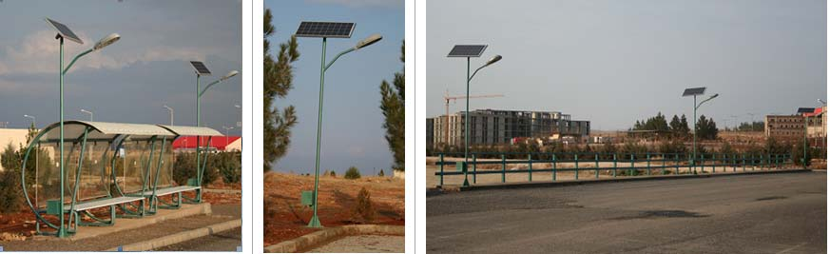
Otobüs durağı Havuz Köprü
Şekil 4. Kampüs dış mekan aydınlatma sistemleri

5. PV-Pompa Sistemi
PV-pompa uygulamaları, güneş enerji potansiyeli olarak Türkiye’nin en şanslı ili olan ve GAP’ın merkezinde bulunan Şanlıurfa’nın sulama sektöründe harcadığı enerjinin azaltılması için önerilen en iyi çözümdür. Solar pompalar santrifüj ve dalgıç olarak iki grupta üretilir. Harran Üniversitesinde kurulan pompa, DC akım ile doğrudan çalışan fırçasız tip santrifüj pompadır. Şekil 5’de Solar pompa ve PV grubu gösterilmiştir. DC ile doğrudan çalışan solar pompadan sadece güneşli saatlerde faydalanılmaktadır. Güneşin olmadığı saatlerde sistemin çalışması isteniyorsa sisteme batarya ilavesi yapılabilir.

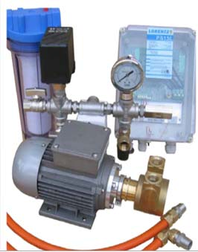
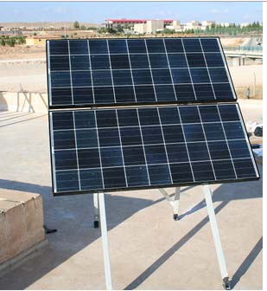

Solar pompa grubu PV-panel
Şekil 5. Solar pompa sistemi

6. PV-Soğutma Sistemi

İlaç ve aşı gibi tıbbi malzemelerin sıcaklıktan etkilenmemesi için uygun saklama koşullarının sağlanması gerekir. Aksi halde sağlık açısından telafisi mümkün olmayan sonuçlarla karşılaşılabilir. Yaz aylarında hava sıcaklığının artması ve uzun süreli elektrik kesintilerinin görülmesi depolama işlemini zorlaştırmakta, bazen depolanan malzemeler kullanılamaz hale gelmektedir. Buda kesintisiz bir güç kaynağına olan ihtiyacı artırmaktadır.
Bu uygulamanın temel hedefi, PV-soğutma grubunun tıbbi amaçlı ilaç ve aşıların saklanmasında kullanmaktır. Yerel elektrik şebekesinden bağımsız, kurulumunun ve taşınmasının kolay olması (mobil) sistemin en önemli özellikleridir. Sistemin genel görünüşü Şekil 6’te gösterilmiştir.

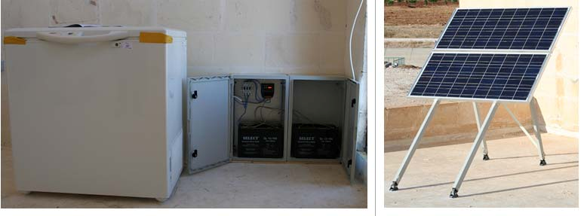

Buzdolabı-Solar kontrol ve Batarya grubu PV-panel
Şekil 6. PV-Soğutma sistemi genel görünüşü

Deney: PV panel karakteristiklerinin belirlenmesi

Ölçülen büyüklükler:

Güneş radyasyonu (Q), Sıcaklık (T), Akım (I), Gerilim (V), Zaman (t) değerleri ölçülecektir.
İstenilen büyüklükler:

Akım-Zaman, Gerilim-Zaman, Sıcaklık-Zaman, Panel verimi-Zaman grafikleri çizilecektir.

Araştırma ödevleri

1- Türkiye’deki Alternatif enerji kaynakları uygulamalarını araştırınız. Dünyada bu sistemler hangi ülkelerde ağırlıklı olarak kullanılmaktadır. Örnek vererek açıklayınız.
2- PV-Rüzgar Hibrid sistemi hakkında bilgi veriniz, sistemin avantaj ve dezavantajlarını yazınız.
3- PV uygulamalar ülkemizde gelecekte yaygın olarak kullanılabilir mi? Açıklayınız.

4- Sulama uygulamalarında PV sistemleri kullanılabilir mi? Açıklayınız.

5- Soğutma uygulamaları için yenilenebilir enerji kaynaklarından hangisini tercih edersiniz? Açıklayınız.
6- Bina enerji tüketimi için kullanılan PV sistemlerini sınıflandırarak açıklayınız. (Şebekeye bağlı ve bağımsız sistemler olarak)
7- Sokak aydınlatma sistemleri hakkında bilgi veriniz.

8- Hidrojen enerjisi hakkında bilgi vererek hidrojen ile elektrik üretimi yapılabilir mi?

Açıklayınız.

Deney Raporu Hazırlanması

1- Deney düzeneğini çizerek deney yapılışını anlatınız.

2- Deneyde kullanılan ölçme yöntemlerini açıklayınız.

3- İstenilen grafikleri hazırlayarak yorumlayınız.

4- Üniversitemizdeki kurulu sistemlerden 1 tanesini şematik olarak çiziniz.

5- Yukarıda verilen araştırma ödevlerinden en az 2 tanesini cevaplayınız.

Kaynak:
Güneş Pilleri, T.C. ANKARA VALİLİĞİ Milli Eğitim Müdürlüğü 2009
http://www.izmirgunesenerjisi.net/
http://www.ekoner.com.tr/
http://www.robotiksistem.com/

